ANALISIS PENERIMAAN PENGGUNA

*E-WALLET* APLIKASI DANA MENGGUNAKAN UTAUT 2 DAN UX TAM

(Studi Kasus Masyarakat Kota Pontianak)

Putri Meliana[1]*, Nurul Mutiah[2], Syahru Rahmayuda[3]

Program Studi Sistem Informasi[1], [2], [3]

Universitas Tanjungpura Pontianak

Pontianak, Indonesia

[putrimelianasisfo@student.untan.ac.id[1](mailto:putrimelianasisfo@student.untan.ac.id[1)], [nurul@sisfo.untan.ac.id](mailto:nurul@sisfo.untan.ac.id)[2], [yudarahma@sisfo.untan.ac.id](mailto:yudarahma@sisfo.untan.ac.id) [3]

***Abstract*—** **DANA is a digital wallet application that has an open platform concept, meaning it can be used on different platforms but is integrated with one another. However, there were complaints that were felt by DANA application users which were conveyed in Google Playstore reviews, namely frequent errors and delays in the transaction process. This is the basis for measuring the level of acceptance of DANA application users based on the user's experience.** **This research model is an integration of the Unified Theory of Acceptance and Use of Technology 2 (UTAUT 2) model and the User Experience technology Acceptance Model (UX TAM). The data analysis technique used Partial Least Square-Structural Equation Modeling (PLS-SEM) and used SmartPLS 3 tools. Data collection was carried out by distributing questionnaires to 100 respondents, namely the Pontianak community. Of the 21 hypotheses proposed, 10 hypotheses stated there was a relationship between the two variables and the other 11 hypotheses had no relationship. The hypotheses that have an influence are Effort Expectancy on Behavior Intention, Habit on Behavior Intention, Efficiency on Effort Expectancy, Efficiency on Performance Expectancy, Output Quality on Performance Expectancy, Dependability on Habit, Stimulation on Hedonic Motivation, Output Quality on Perceived Usefulness, Dependability on Perceived Ease Of Use, and Behavioral Intention to Use Behavior. The results of the research are in the form of recommendations that are expected to improve the performance of the DANA application.**

***Keywords—*** ***E-Wallet, DANA, UTAUT 2, UX TAM, PLS-SEM***

***Abstrak*—DANA merupakan aplikasi dompet digital yang memiliki konsep open platform yaitu dapat digunakan pada platform berbeda namun saling terintegrasi satu sama lain. Namun, terdapat keluhan yang dirasakan para pengguna aplikasi DANA yang disampaikan pada ulasan google playstore yaitu sering terjadi eror dan keterlambatan proses transaksi. Hal tersebut menjadi landasan mengapa perlunya mengukur tingkat penerimaan pengguna aplikasi DANA berdasarkan pengalaman yang rasakan oleh pengguna. Model penelitian ini merupakan pengintegrasian model Unified Theory of Acceptance and Use of Technology 2 (UTAUT 2) dan User Experience technology Acceptance Model (UX TAM). Teknik analisis data menggunakan Partial Least Square-Structural Equation Modelling (PLS-SEM) dan menggunakan tools SmartPLS 3. Pengumpulan data dilakukan dengan menyebarkan kuesioner kepada 100 responden yaitu masyarakat Kota Pontianak. Dari 21 Hipotesis yang diajukan, 10 hipotesis dinyatakan adanya hubungan atau pengaruh antara dua variabel dan 11 hipotesis lainnya tidak ada hubungan atau pengaruh. Adapun Hipotesis yang memiliki pengaruh yaitu Effort Expectancy terhadap Behavior Intention, Habit terhadap Behavior Intention, Efficiency terhadap Effort Expectancy, Efficiency terhadap Performance Expectancy, Output Quality terhadap Performance Expectancy, Dependability terhadap Habit, Stimulation terhadap Hedonic Motivation, Output Quality terhadap Perceived Usefulness, Dependability terhadap Perceived Ease Of Use, dan Behavior Intention terhadap Use Behavior. Hasil dari penelitian berupa rekomendasi yang diharapkan dapat meningkatkan performa aplikasi DANA.**

***Kata Kunci—*** ***E-Wallet, DANA, UTAUT 2, UX TAM, PLS-SEM***

# PENDAHULUAN

Pertumbuhan pada bidang teknologi bisnis, dan ekonomi yang secara pesat berkembang memberikan kemudahan bagi manusia dalam segala bidang aktivitas [1]. Pertumbuhan teknologi pada saat ini diiringi dengan adanya internet serta penggunaan smartphone yang hampir semua orang miliki. Hal tersebut memberikan dampak yang signifikan bagi aktivitas masyarakat terutama pada bidang ekonomi. Untuk mendorong aktivitas bisnis yang lebih efisien dan efektif maka para pelaku bisnis mulai melakukan sebuah inovasi yang dapat memberikan layanan terbaik dan memenuhi kebutuhan pengguna yaitu dengan memberikan sebuah layanan dompet digital (*e-wallet*) [1]. Dengan memanfaatkan *e-wallet* pada *smartphone* yang terhubung pada jaringan internet proses pembayaran dapat dilakukan dengan mudah kapanpun dan dimanapun. Hingga saat ini telah banyak aplikasi dompet digital (*e-wallet*) yang tersedia di Indonesia tak terkecuali kota Pontianak yaitu adalah aplikasi DANA. Aplikasi DANA memiliki konsep *open platform* yang berarti dapat digunakan pada berbagai *platform* yang berbeda namun tetap saling terintegrasi satu sama lain baik secara offline maupun online. Adanya konsep ini diharapkan agar aplikasi DANA dapat memberikan kemudahan sebagai alat pembayaran di berbagai bidang. Aplikasi DANA memiliki ulasan dengan rating sebesar 4,5 pada *google play store*. Namun terdapat beberapa keluhan yang dirasakan pengguna saat menggunakan aplikasi DANA seperti sering terjadi eror, dan keterlambatan dalam proses transaksi hal ini disampaikan dalam kolom ulasan pada *google play store*. Dengan adanya keluhan tersebut maka dilakukan penelitian tentang penerimaan pengguna yang berdasarkan dari pengalaman pengguna dan judul penelitian yang dilaksanakan adalah “Analisis Penerimaan Pengguna E-Wallet Aplikasi DANA Menggunakan UTAUT 2 dan UX TAM” yang berstudi kasus pada masyarakat Kota Pontianak yang menggunakan aplikasi DANA.

# LANDASAN TEORI

## Penerimaan Pengguna

Tujuan dari sebagian organisasi yang berbasis sistem informasi adalah untuk meningkatkan kinerja pekerjaan [2]. Secara umum penerimaan pengguna adalah keinginan seseorang atau sekelompok orang untuk menerapkan teknologi informasi dalam melakukan sebuah pekerjaan sehingga dapat mendukung pekerjaan yang sedang orang tersebut lakukan.

Penerimaan pengguna sering dijadikan sebagai faktor yang dapat menunjukan nilai keberhasilan maupun nilai kegagalan suatu proyek sistem informasi. Karena jika suatu sistem ditolak oleh pengguna maka dampak kinerja dapat hilang.

## E-Wallet

Dompet digital atau *e-wallet* merupakan aplikasi yang berguna dalam proses penyimpanan data instrumen pembayaran, yaitu alat pembayaran yang dapat berupa uang elektronik atau dengan menggunakan kartu, yang bisa menampung dana, untuk terlaksananya sebuah proses pembayaran [3]. *E-wallet* adalah suatu bentuk penyimpanan uang digital berbasis server yang harus koneksi dahulu dengan server penerbit saat akan digunakan.

*E-wallet* adalah sebuah apliksi yang berfungsi sebagai alat menyimpan uang secara digital dan dapat pula melakukan transaksi secara digital atau non tunai. *E-wallet* atau *mobile wallet* merupakan sebuah layanan pembayaran yang beroperasi melalui sebuah perangkat mobile dan dinaungi di bawah regulasi keuangan.

* 1. *UTAUT 2*

UTAUT 2 (*Unified Theory of Acceptance and Use of Technology 2)* adalah suatu model penerimaan pengguna yang banyak digunakan sebagai metode dalam melakukan penelitian tentang penerimaan pengguna terutama dalam konteks konsumen pada penggunaan suatu teknologi [3]. UTAUT 2 berisi pemaparan rinci tentang penggunaan teknologi informasi oleh seseorang atau kelompok [1]. 7 variabel *independent* pada UTAUT 2 terdiri dari *performance expectancy, effort expectancy, social influence, facilitating conditions, hedonic motivation, price value*, dan *habit,* serta dua variabel *dependent,* yaitu behavioral intention dan *use behavior.*

* 1. *UX TAM*

Menurut Venkatesh [4], *Technology Acceptance Model* (TAM) didefinisikan sebagai sebuah konsep yang membahas tentang sikap seorang pengguna terhadap penerimaan suatu teknologi informasi. Terdapat 3 konstruktur utama pada TAM yaitu *perceived usefulness* persepsi kegunaan), *perceived ease of use* (persepsian kemudahan penggunaan), dan *actual technology use* (penggunaan teknologi sesungguhnya) [5]. Sedangkan *User Experience* menurut definisi ISO 9241-210 (2009) merupakan suatu keadaan yang menggambarkan perasaan pengguna setelah menggunakan sebuah produk, sistem, ataupun jasa. Pengalaman pengguna sendiri adalah sebuah perasaan yang dirasakan pengguna setelah menggunakan sebuah produk, baik itu perasaan puas senang maupun sebaliknya.

Untuk mengukur pengalaman pengguna dapat menggunakan *User Experience questionnaire (UEQ)* oleh Laugwitz,B & Schrepp [6]. *User Experience Questionnaire* terdiri atas 6 skala penilaian yaitu *Attractiveness, Perspicuity, Efficiency, Dependability, Stimulation, Novelty*.

Mlekus dalam “*How to raise technology acceptance: user experience characteristics as technology-inherent determinants*” melakukan suatu penelitian tentang penerimaan pengguna dengan menggabungkan dua model penelitian yaitu *Technology Acceptance Model* (TAM) dan *User experience* dan dikenal sebagai UX TAM [7]. UX TAM adalah sebuah model penerimaan pengguna yang merupakan perluasan dari model TAM yang berdasarkan karakteristik pengalaman pengguna.

* 1. *PLS-SEM*

SEM (Structural Equation Modelling) merupakan analisis statistik yang tak jarang dipergunakan untuk menguji beberapa korelasi atau interaksi yang dibentuk oleh satu atau beberapa peubah tak bebas dengan satu atau beberapa peubah bebas yang relatif sulit secara simultan. Pada SEM terdapat teknik analisis yaitu berdasarkan *covariance* (CBSEM) dan SEM yang berbasis *variance* (PLS) [8].

Pada tahun 1982 Joreskog dan Wold mengembangkan PLS yaitu metode umum dalam peramalan model laten yang diukur oleh peubah penjelas secara tidak langsung [8]. PLS-SEM digunakan untuk memprediksi variabel-variabel utama pada penelitian yang merupakan riset perluasan dari teori struktural yang telah ada.

# Metode Penelitian

Pada penelitian ini menggunakan pendekatan kantitatif untuk mengukur tingkat penerimaan pengguna e-wallet aplikasi DANA. Populasi yang akan diteliti saat dilaksanakannya penelitian adalah masyarakat Kota Pontianak dan sampel yang digunakan adalah masyarakat Kota Pontianak yang menggunakan *e-wallet* aplikasi DANA

Metodologi penelitian yang digunakan adalah kerangka kerja IS Research seperti pada Gambar 1.

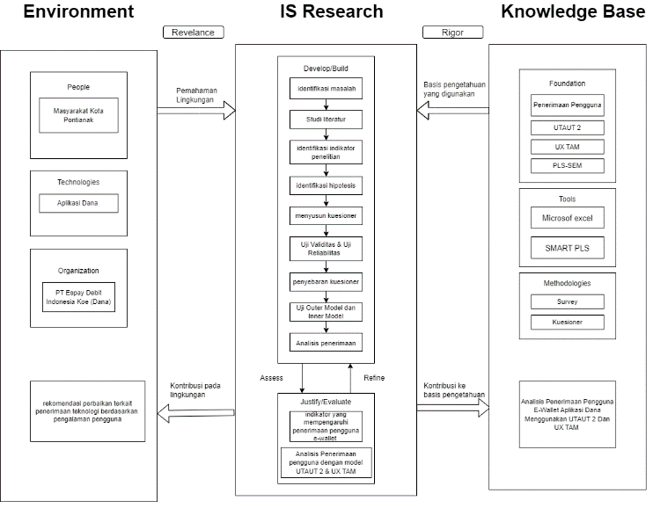

Gambar 1. IS Research Framework

# Pembahasan

* 1. *Pementuan sampel*

Dalam melakukan penentuan ukuran sampel yang akan digunakan maka menggunakan rumus Lemeshow untuk mengetahui jumlah populasi yang tidak diketahui secara pasti [9]. Adapun perhitungan rumus Lemeshow dapat dilihat pada persamaan dibawah ini:

$$n= \frac{{1,96}^{2} ×0,5\left(1-0,5\right)}{{0,1}^{2}}$$

$$n= \frac{{1,96}^{2} ×0,5\left(0,5\right)}{{0,1}^{2}}$$

$$n= 96,04$$

Berdasarkan perhitungan rumus diatas maka jumlah sampel untuk penelitian ini adalah sebanyak 96,04 dan akan dibulatkan menjadi 100 orang responden.

* 1. *Pemetaan Model*

Pemetaan model dilakukan dalam pengembangan model penelitian baru yaitu dengan melakukan pengintegrasian pada model UTAUT 2 dan model UX TAM. Variabel yang terdapat pada model UTAUT 2 dan UX TAM selanjutnya dianalisis guna didapatkan variabel yang sesuai dengan kebutuhan penelitian. Semua variabel yang dimiliki pada model UTAUT akan digunakan pada penelitian ini namun, pada model UX TAM terdapat satu variabel yang akan dibuang atau tidak digunakan yaitu *Perspicuity*. Variabel *Perspicuity* tidak digunakan pada penelitian ini karena variabel *Perspicuity* memiliki definisi yang sama dengan variabel *Effort Expectancy* yaitu kemudahan dalam menggunakan sistem. Oleh sebab itu hanya variabel *Effort Expectancy* yang akan digunakan sebagai variabel dalam mengukur tingkat kemudahan penggunaan sistem. Berdasarkan variabel-variabel yang telah dipilih dari model UTAUT 2 dan UX TAM maka selanjutnya akan dibuat sebuah model penelitian berikut ini

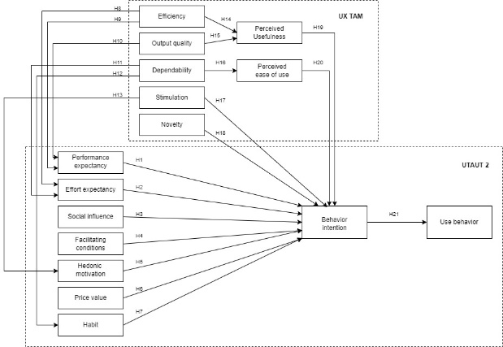

Gambar 2. Model Penelitian UTAUT2 dan UX TAM

Berdasarkan model penelitian yang telah dipetakan pada Gambar 2 maka hipotesis yang dirumuskan adalah sebagai berikut:

1. H1. *Performance Expectancy* memiliki pengaruh terhadap *Behavior Intention*:
2. H2. *Effort Expectancy* memiliki pengaruh terhadap *Behavior Intention*
3. H3. *Social Influence* memiliki pengaruh terhadap *Behavior Intention*
4. H4. *Facilitating Conditions* memiliki pengaruh terhadap *Behavior Intention*
5. H5. *Hedonic Motivation* memiliki pengaruh terhadap *Behavior Intention*
6. H6. *Price Value* memiliki pengaruh terhadap *Behavior Intention*
7. H7. *Habit* memiliki pengaruh terhadap *Behavior Intention*
8. H8. *Efficiency* memiliki pengaruh terhadap *Effort Expectancy*
9. H9. *Efficiency* memiliki pengaruh terhadap *Performance Expectancy*
10. H10. *Output Quality* memiliki pengaruh terhadap *Performance Expectancy*
11. H11. *Dependability* memiliki pengaruh terhadap *Effort Expectancy*
12. H12. *Dependability* memiliki pengaruh terhadap *Habit*
13. H13. *Stimulation* memiliki pengaruh terhadap *Hedonic Motivation*
14. H14. *Efficiency* memiliki pengaruh terhadap *Perceived Usefulness*
15. H15. *Output Quality* memiliki pengaruh terhadap *Perceived Usefulness*
16. H16. *Dependability* memiliki pengaruh terhadap *Perceived Ease Of Use*
17. H17. *Stimulation* memiliki pengaruh terhadap *Behavior Intention*
18. H18. *Novelty* memiliki pengaruh terhadap *Behavior Intention*
19. H19. *Perceived Usefulness* memiliki pengaruh terhadap *Behavior Intention*
20. H20. *Perceived Ease Of Use* memiliki pengaruh terhadap *Behavior Intention*
21. H21. *Behavior Intention* memiliki pengaruh terhadap *Use Behavior*
    1. *Evaluasi Model*

Evaluasi model penelitian ini menggunakan teknik analisis PLS-SEM dengan *tools* SmartPLS versi 3.0. Tahap evaluasi model yang dilakukan adalah dengan melakukan menguji pada outer model dan inner model.

1. Uji Outer Model

* Uji Validitas Konvergen

Menggambarkan apakah indikator-indikator mampu mewakili variabel laten yang dibangun. Pengujian dilakukan dengan mengamati nilai pada *loading factor* yang didapat dari nilai tiap indikator terhadap variabel. Jika nilai *loading factor* > 0,7 maka indikator bernilai VALID. Adapun dengan mengunakan *software* SmartPLS 3.0 nilai *loading factor* pada uji validitas konvergen disajikan seperti pada gambar berikut.

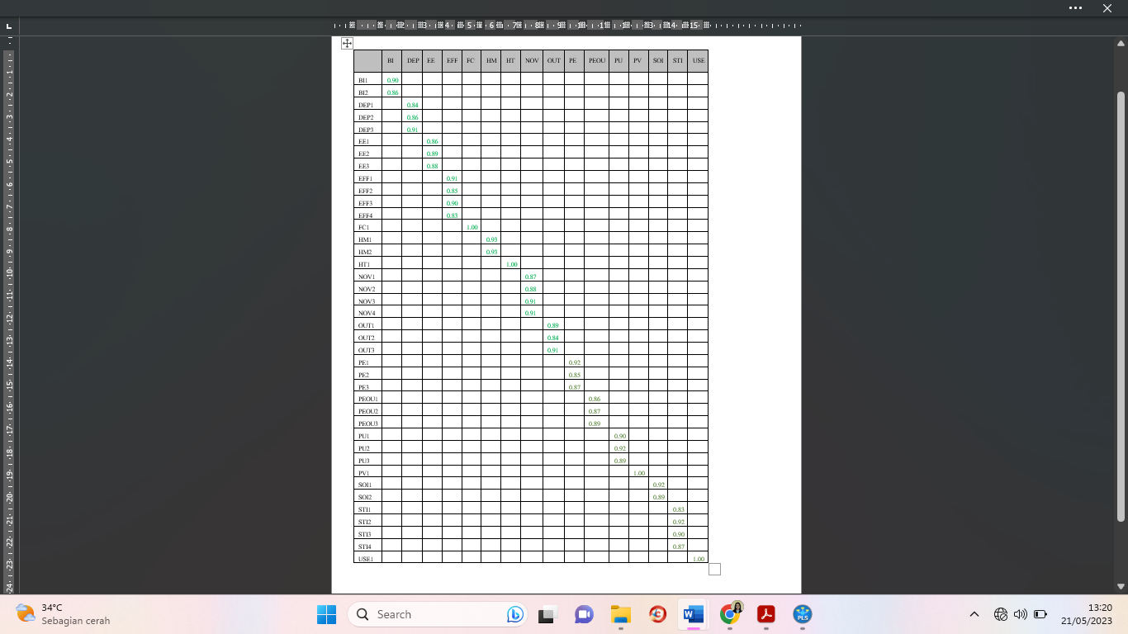

Gambar 3 Loading Factor

Setelah dilakukan uji validitas konvergen diperoleh bahwa semua nilai indikator *loading factor* (>0,7) dan dilanjutkan dengan melihat nilai AVE (*Average Variance Extracted*) jika nilai (>0,5) maka tiap indicator pada variabel dapat dikatakan akurat.

Tabel 1 Nilai AVE

|  |  |
| --- | --- |
| Average Variance Extracted (AVE) | |
| BI | 0.783 |
| DEP | 0.769 |
| EE | 0.781 |
| EFF | 0.771 |
| FC | 1.000 |
| HM | 0.872 |
| HT | 1.000 |
| NOV | 0.801 |
| OUT | 0.784 |
| PE | 0.784 |
| PEOU | 0.771 |
| PU | 0.827 |
| PV | 1.000 |
| SOI | 0.826 |
| STI | 0.784 |
| USE | 1.000 |

* Uji Validitas Diskriminan

Digunakan untuk menguji dan mengetahui besarnya perbedaan satu konstruk dengan konstruk lainnya dengan membandingkan nilai *cross loading* dari tiap-tiap indikator terhadap konstruknya dengan nilai *cross loading* dari indikator konstruk lainnya. Uji validitas diskriminan bernilai baik jika nilai suatu *cross loading* pada indikator pada konstruknya (>) dari nilai *cross loading* pada indikator konstruk lainnya.

* Uji Reliabilitas

Variabel dapat dikatakan bernilai reliabel jika nilai pada *Composite Reliability* dan *Cronbach alpha* lebih dari 0,7. Adapun nilai *Composite Reliability* dan nilai *Cronbach alpha* dapat dilihat pada tabel

Tabel 2 nilai Composite Reliability

dan nilai Cronbach alpha

|  |  |  |
| --- | --- | --- |
|  | Cronbach's Alpha | Composite Reliability |
| BI | 0.723 | 0.878 |
| DEP | 0.849 | 0.909 |
| EE | 0.859 | 0.914 |
| EFF | 0.901 | 0.931 |
| FC | 1.000 | 1.000 |
| HM | 0.854 | 0.932 |
| HT | 1.000 | 1.000 |
| NOV | 0.917 | 0.942 |
| OUT | 0.864 | 0.916 |
| PE | 0.862 | 0.916 |
| PEOU | 0.851 | 0.910 |
| PU | 0.896 | 0.935 |
| PV | 1.000 | 1.000 |
| SOI | 0.790 | 0.904 |
| STI | 0.908 | 0.935 |
| USE | 1.000 | 1.000 |

Berdasarkan nilai yang terdapat pada tabel 2 maka didapatkan nilai bahwa *cronbach alpha* dan *composite reliability* bernilai reliabel.

1. Uji Inner Model

Digunakan untuk melihat keterkaitan antara variabel satu dengan variabel lainnya.

* Uji *R-Square*

Uji *R-Square* adalah pengujian yang dilakukan untuk mengukur pengaruh variabel *independent* terhadap variabel *dependent*. Hasil *R-Square* bernilai kuat apabila sebesar 0,67, bernilai moderat apabila sebesar 0,33, dan bernilai lemah apabila sebesar 0,19

Tabel 3 Nilai R-Square

|  |  |  |
| --- | --- | --- |
|  | R-Square | Keterangan |
| BI | 0.731 | Kuat |
| EE | 0.549 | Moderat |
| HM | 0.657 | Moderat |
| HT | 0.261 | lemah |
| PE | 0.629 | Moderat |
| PEOU | 0.447 | Moderat |
| PU | 0.514 | Moderat |
| USE | 0.549 | Moderat |

Berdasarkan hasil pada Tabel 3 nilai *R-Square* untuk variabel BI adalah 0,731 (73,1%) dan dikategorikan sebagai kuat. Variabel EE dengan nilai *R-Square* sebesar 0,549 (54,9%) dikategorikan sebagai moderat. Variabel HM dengan nilai *R-Square* sebesar 0,657 (65,7%) dikategorikan sebagai moderat Variabel HT dengan nilai *R-Square* sebesar 0,261 (26,1%) dikategorikan sebagai lemah. Variabel PE dengan nilai *R-Square* sebesar 0.629 (62,9%) dikategorikan sebagai moderat. Variabel PEOU dengan nilai *R-Square* sebesar 0,447 (44,7%) dikategorikan sebagai moderat. Variabel PU dengan nilai *R-Square* sebesar 0.514 (51,4%) dikategorikan sebagai moderat. Variabel USE dengan nilai *R-Square* sebesar 0.549 (54,9%) dikategorikan sebagai moderat.

* *Path Coefficient*

Pengujian yang berfungsi untuk menganalisa hubungan antar variabel pada model penelitian, serta melihat hasil sebuah hipotesis apakah akan diterima ataupun ditolak dengan meninjau nilai *P-Values* dan *T-Statistics*. Jika pada suatu hubungan variabel X terhadap Y memiliki nilai P-Values lebih kecil dari 0,05 atau nilai *T-Statistics* lebih besar dari 1,96 maka dapat ditarik kesimpulan bahwa suatu variabel X mempengaruhi variabel Y

Tabel 4 Uji Path Coefficient

|  |  |  |  |  |
| --- | --- | --- | --- | --- |
| Hx | Hubungan | T-Statistics | P-Values | Hasil |
| H1 | PE -> BI | 0.099 | 0.921 | Ditolak |
| H2 | EE -> BI | 2.233 | 0.026 | Diterima |
| H3 | SOI -> BI | 1.546 | 0.123 | Ditolak |
| H4 | FC -> BI | 1.118 | 0.264 | Ditolak |
| H5 | HM -> BI | 0.786 | 0.433 | Ditolak |
| H6 | PV -> BI | 0.580 | 0.562 | Ditolak |
| H7 | HT -> BI | 3.760 | 0.000 | Diterima |
| H8 | EFF -> EE | 5.494 | 0.000 | Diterima |
| H9 | EFF -> PE | 4.938 | 0.000 | Diterima |
| H10 | OUT -> PE | 2.373 | 0.018 | Diterima |
| H11 | DEP -> EE | 1.175 | 0.241 | Ditolak |
| H12 | DEP -> HT | 5.657 | 0.000 | Diterima |
| H13 | STI -> HM | 14.580 | 0.000 | Diterima |
| H14 | EFF -> PU | 1.685 | 0.093 | Ditolak |
| H15 | OUT -> PU | 3.854 | 0.000 | Diterima |
| H16 | DEP -> PEOU | 6.165 | 0.000 | Diterima |
| H17 | STI -> BI | 0.580 | 0.562 | Ditolak |
| H18 | NOV -> BI | 1.052 | 0.293 | Ditolak |
| H19 | PU -> BI | 0.480 | 0.631 | Ditolak |
| H20 | PEOU -> BI | 0.007 | 0.994 | Ditolak |

Berdasarkan Tabel 4 maka dinyatakan bahwa hipotesis yang diterima adalah H2, H7, H8, H9, H10, H12, H13, H15, H16.

* Uji *Predictive Relevance*

Digunakan untuk melihat nilai observasi yang dilakukan dan untuk menilai kecocokan relevansi model penelitian secara struktural. Nilai *predictive relevance* dikatakan sudah baik atau memiliki *predictive relevance* jika bernilai lebih dari 0 (>0).

Tabel 5 Predictive Relevance

|  |  |
| --- | --- |
|  | Q²predict |
| BI | 0.490 |
| EE | 0.366 |
| HM | 0.559 |
| HT | 0.250 |
| PE | 0.413 |
| PEOU | 0.296 |
| PU | 0.386 |
| USE | 0.538 |

* 1. *Rekomendasi*

Berdasarkan pada analisis data pada model penerimaan pengguna pada model UTAUT 2 dan UX TAM maka diperlukan rekomendasi-rekomendasi terhadap evaluasi faktor-faktor yang memiliki pengaruh pada minat pengguna aplikasi DANA. Rekomendasi ini diharapkan dapat menjadi acuan dalam meningkatkan performansi kinerja pada aplikasi dana untuk kedepannya.

1. *Effort Expectancy* terhadap *Behavior intention*. Pada variabel *Effort Expectancy* yaitu sebuah tingkat usaha serta kemudahan yang dirasakan pengguna saat sedang menggunakan aplikasi DANA memiliki pengaruh terhadap *Behavior Intention* yaitu keinginan menggunakan aplikasi DANA berdasarkan manfaat yang dirasakan. Sehingga rekomendasi yang dapat diberikan agar pengguna dalam menggunakan aplikasi dana merasakan kemudahan adalah dengan melakukan riset secara berkala berdasarkan keluhan yang mungkin dirasakan oleh pengguna.
2. *Habit* terhadap *Behavior Intention*. Pada variabel *Habit* yaitu kecenderungan yang dirasakan pengguna dalam menggunakan aplikasi secara terus menerus memiliki pengaruh terhadap *Behavior Intention* yaitu keinginan menggunakan aplikasi DANA berdasarkan manfaat yang dirasakan. Rekomendasi yang diberikan agar pengguna dapat menggunakan aplikasi DANA secara terus menerus adalah dengan meningkatkan performansi sistem karena dengan adanya peningkatan pada performansi maka pengguna akan merasa kan manfaat jika menggunakan aplikasi DANA dan secara tidak langsung menjadikan DANA sebagai alat pembayaran pada banyak transaksi pembayaran.
3. *Efficiency* terhadap *Effort expectancy*. Pada variabel *efficiency* yaitu kondisi dimana pengguna tidak memerlukan upaya lebih dalam menggunakan aplikasi DANA memiliki pengaruh terhadap *Effort expectancy*. Sehingga rekomendasi yang diberikan adalah dengan melakukan riset kepada pengguna dan menganalisis permasalah yang menyebabkan kesulitan yang dirasakan pengguna saat menggunakan aplikasi dana dan selanjutkan dilakukan evaluasi sehingga pengguna kedepannya dapat menggunakan dan mengoperasikan aplikasi DANA tanpa adanya usaha lebih.
4. *Efficiency* terhadap *Performance Expectancy*. Pada variabel *efficiency* yaitu kondisi dimana pengguna tidak memerlukan upaya lebih dalam menggunakan aplikasi DANA memiliki pengaruh terhadap *Performance Expectancy* yaitu kepercayaan yang pengguna rasakan bahwa dengan menggunakan aplikasi DANA maka akan meningkatkan harapan kinerja. Sehingga rekomendasi yang diberikan adalah dengan menjaga kinerja sistem agar tetap memberikan nilai *efficiency* seperti dapat digunakan secara praktis dan cepat saat digunakan dalam transaksi pembayaran sehingga nantinya pengguna dapat merasakan peningkatan pada harapan kinerja dan mencapai tujuan kerja yang diharapkan.
5. *Output Quality* terhadap *Performance Expectancy*. Pada variabel *Output Quality* yaitu sistem dapat beroperasi dan menghasilkan keluaran yang baik memiliki pengaruh terhadap *Performance Expectancy* yaitu kepercayaan yang pengguna rasakan bahwa dengan menggunakan aplikasi DANA maka akan meningkatkan harapan kinerja. Sehingga rekomendasi yang diberikan adalah perlunya evaluasi yang berkelanjutan pada alur operasi sistem sehingga saat digunakan tidak ada kendala dan dapat menghasilkan keluaran yang baik sehingga pengguna dapat mencapai harapan kerja yang ingin dicapai.
6. *Dependability* terhadap *Habit*. Pada variabel *Dependability* yaitu kemampuan mengendalikan dan memprediksi perilaku sistem memiliki pengaruh terhadap *Habit* yaitu pengguna menggunakan aplikasi DANA karena telah menjadi sebuah kebiasaan. Sehingga rekomendasi yang diberikan adalah aplikasi DANA sebaiknya dalam alur operasinya memberikan kemudahan sehingga jika digunakan oleh user baru maka user dapat memprediksi dan mengendalikan sistem dengan mudah dan nantinya akan berdampak pada penggunaan aplikasi yang berkelanjutan dan dapat menjadi sebuah kebiasaan.
7. *Stimulation* terhadap *Hedonic Motivation*. Pada variabel *Stimulation* yaitu perasaan tertarik untuk menggunakan aplikasi memiliki pengaruh terhadap *Hedonic motivation* yaitu perasaan senang saat menggunakan aplikasi DANA. Sehingga rekomendasi yang diberikan adalah pihak DANA perlu memberikan sesuatu yang dapat menarik perhatian pelanggan seperti memberikan diskon atau *cashback* saat melakukan transaksi tertentu sehingga pelanggan akan mendapatkan perasaan senang saat menggunakan aplikasi DANA.
8. *Output Quality* terhadap *Perceived Usefulness*. Pada variabel *Output Quality* yaitu sistem dapat beroperasi dan menghasilkan keluaran yang baik memiliki pengaruh terhadap *Perceived Usefulness* yaitu dengan menggunakan aplikasi DANA akan meningkatkan performansi kerja. Sehingga rekomendasi yang diberikan adalah perlunya menjaga alur operasi yang baik serta memastikan agar sistem dapat menghasilkan keluaran yang baik pula sehingga saat pengguna menggunakan aplikasi DANA maka performansi kerja dapat meningkat.
9. *Dependability* terhadap *Perceived Ease Of Use*. Variabel *Dependability* yaitu kemampuan pengguna dalam mengendalikan dan memprediksi perilaku sistem memiliki pengaruh terhadap variabel *Perceived Ease Of Use* yaitu pengguna dalam menggunakan aplikasi DANA terbebas dari upaya yang tidak perlu. Sehingga rekomendasi yang diberikan adalah aplikasi DANA sebaiknya dalam alur operasinya memberikan alur yang mudah untuk dipahami dan dikendalikan sehingga pengguna saat menggunakan aplikasi tidak memerlukan upaya yang berlebih untuk menyelesaikan transaksi pembayaran.
10. *Behavior Intention* terhadap *Use Behavior*. Variabel *Behavior Intention* yaitu keinginan menggunakan aplikasi DANA berdasarkan manfaat yang dirasakan memiliki pengaruh terhadap *Use behavior* yaitu frekuensi pengguna dalam menggunakan sistem. Sehingga rekomendasi yang diberikan adalah dengan memperhatikan fitur dan layanan yang diberikan kepada pengguna dan menganalisa kebutuhan pengguna sehingga aplikasi DANA dapat memenuhi kebutuhan pengguna.

# Kesimpulan

Berdasarkan penelitian yang telah dilakukan maka didapatkan beberapa hasil dari analisis penerimaan pengguna *e-wallet* aplikasi DANA menggunakan UTAUT 2 dan UX TAM. Adapun hasil penelitian tersebut adalah sebagai berikut.

* + 1. Analisis data yang dilakukan dengan menggunakan *tools* SmartPLS maka terdapat dua 12 variabel pada model UTAUT 2 dan UX TAM yang secara positif mempengaruhi penerimaan pengguna *e-wallet* aplikasi DANA yaitu *Performance Expectancy, Effort Expectancy, Hedonic Motivation, Habit, Efficiency, Output Quality, Dependability, Stimulation, Perceived Usefulness, Perceived Ease Of Use, Behavior Intention,* *Use Behavior*.
    2. Berdasarkan hasil analisis yang dilakukan maka didapat faktor atau variabel yang mempengaruhi penerimaan pengguna sehingga rekomendasi yang diberikan adalah dengan melakukan peningkatan pada beberapa faktor yang dapat meningkatkan kualitas layanan aplikasi DANA yaitu mampu memberikan keuntungan sehingga dapat mencapai tujuan kerja (*Performance Expectancy*) , Mampu memberikan kemudahan dalam menggunakan aplikasi DANA *(Effort Expectancy*), mampu menciptakan pengalaman yang menyenangkan saat menggunakan aplikasi DANA (*Hedonic Motivation*), menambah perluasan pada berbagai *platform* sehingga pengguna dapat menggunakan sistem menjadi sebuah kebiasaan (*Habit*) , menyediakan layanan yang lebih efisien (*Efficiency*), mampu memberikan hasil akhir yang maksimal (*Output Quality*), menyediakan layanan yang mudah diprediksi oleh pengguna baru (*Dependability*), memberikan tawaran yang dapat menarik para pengguna (*Stimulation*).

##### References

1. Mahwadha, W. I. (2019). BEHAVIORAL INTENTION OF YOUNG CONSUMERS TOWARDS E-WALLET ADOPTION: AN EMPIRICAL STUDY AMONG INDONESIAN USERS. RJOAS, 79-93.J. Clerk Maxwell, A Treatise on Electricity and Magnetism, 3rd ed., vol. 2. Oxford: Clarendon, 1892, pp.68-73.
2. Davis. (1993). User Acceptance of information technology: system characteristics, user perceptions and behavioral impacts. Academic Press Limited, 475-487.
3. Hidayat, M. T., Aini, Q., & Fetrina, E. (2020). Penerimaan Pengguna E-Wallet Menggunakan UTAUT 2 (Studi Kasus). Jurnal Nasional Teknik Elektro dan Teknologi Informasi, 9(3), 239-247.
4. Venkatesh, V., Morris, M. G., Davis, G. B., & Davis, F. D. (2003). User Acceptance of Information Technology. Toward a Unified View, 27(3), 425-478.
5. Hamrul H, Soedijono B, Amborowati A. (2013). Analisis Perbandingan Metode TAM Dan UTAUT dalam Mengukur Kesuksesan Penerapan Sistem Informasi Akademik (Studi Kasus Penerapan Sistem Informasi STMIK Dipanegara Makassar). Semin. Nas. Inform, 140-146.
6. Laugwitz,B., Held T., & Schrepp, M. (2008). Construction and Evaluation of a User Experience questionnaire. In Symposium of the Austrian HCI and usability engineering group, 63-76.
7. Mlekus,L., Bantler,D., Paruzel, A., et al. (2020). How to raise technology acceptance: user experience characteristics as technology-inherent determinants. Gruppe. Interaktion. Organisation. Zeitschrift für Angewandte Organisationspsychologie, 51(3), 273-283.
8. Ningsi, B. (2018). Analisis Kepuasan Pelanggan Atas Kualitas Produk dan Pelayanan Dengan Metode SEM-PLS. Jurnal Statistika dan Aplikasinya, 2(2), 8-16.
9. Lemeshow, S., Hosmer, DW., Klarr, J., & Lwanga, S.K. (1990). Adequacy of sample size. Chichester: John Wiley & Sons Ltd.